Обновление закона об ООО
Обращаем внимание на Федеральный закон от 07.07.2025 N 186-ФЗ.

 | ИЗ ДОКУМЕНТА ВЫ УЗНАЕТЕ  С 1 сентября 2025 года в законе об ООО появится возможность предусмотреть в уставе, что для некоторых или всех участников реализация преимущественного права покупки доли либо ее части зависит от определенных обстоятельств, срока или их сочетания. Иной вариант – запретить использовать это право:  - всем участникам;  - одному или нескольким лицам, которые прямо названы в уставе;  - тем, кто, например, владеет долей определенного размера.
 | КАК НАЙТИ ДОКУМЕНТ В КОНСУЛЬТАНТПЛЮС  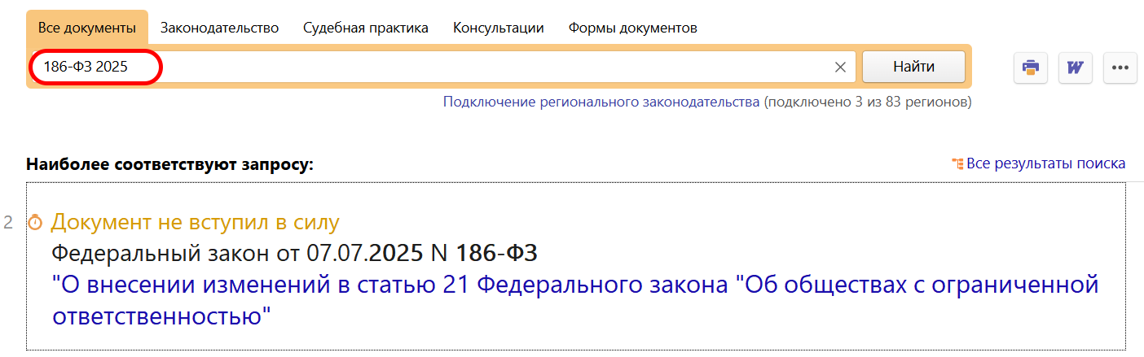
 | ДОПОЛНИТЕЛЬНАЯ ИНФОРМАЦИЯ  Как внести изменения в устав ООО, расскажет Готовое решение: Как внести изменения в устав ООО (КонсультантПлюс, 2025).
 | 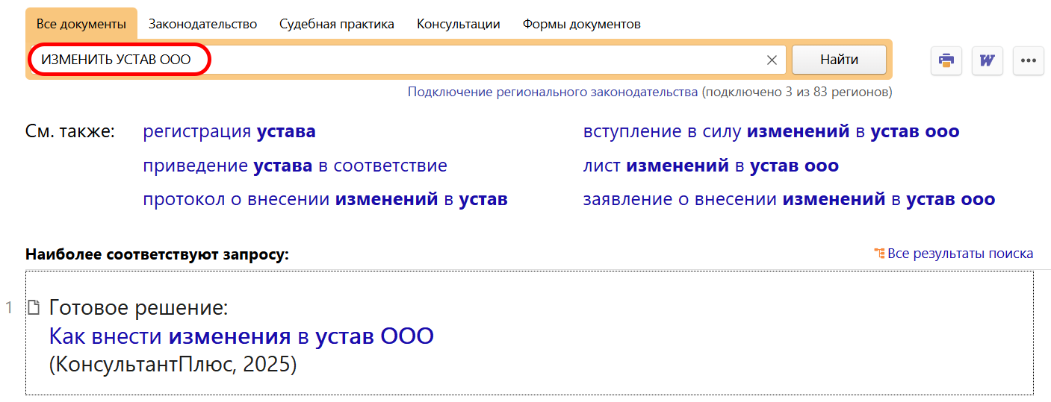
1

